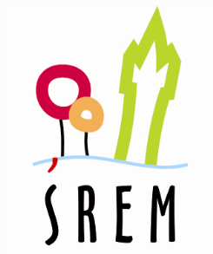

Urząd Miejski w Śremie, Pl.20 Października 1, 63-100 Śrem

tel. 061 28 35 225; infolinia 0801 300 031; umiejski@srem.pl

Pozakonkursowy tryb udzielania dotacji
Na podstawie art. 19a ust. 3 ustawy z dnia 24 kwietnia 2003 r. o działalności pożytku publicznego i o wolontariacie zamieszczam poniższą ofertę:
Nr oferty: PEUPS. 525.4.2019.DA
Rodzaj zadania publicznego art. 4 ust. 1 pkt 19 ustawy z dnia 24 kwietnia 2003 r.
o działalności pożytku publicznego i o wolontariacie (Dz. U. z 2018 poz. 450 z późn. zm.)
ZADANIE PUBLICZNE Z ZAKRESU TURYSTYKI I KRAJOZNAWSTWA
Tytuł zadania publicznego (nazwa własna projektu)
„Poznajemy swój kraj”
Nazwa oferenta:
Towarzystwo Pomocy Potrzebującym im. Św. Brata Alberta NADZIEJA
Termin realizacji zadania:
15.08.2019 r. – 30.09.2019 r.
Wysokość dofinansowania albo finansowania zadania publicznego:
6 470,00 zł
Wszelkie uwagi dotyczące zamieszczonej oferty należy kierować do p. Agnieszki Doberstein-Bednarskiej - pracownika merytorycznego Pionu Edukacji i Usług Społecznych Urzędu Miejskiego w Śremie, tel: (61) 28 47 130, e-mail: agnieszka.dobertein-bednarska@urzad.srem.pl
w terminie do 24.04.2019 r.

Załączniki:
- Skan oferty
- Formularz uwag
- uchwała w sprawie ukonstytuowania się Zarządu TPP

